System Design Document

*Progetto:*

***Pharmalink***

**Ingegneria dell’Innovazione per le Imprese Digitali**

*Francesco Paolo Rosone, Davide Sgroi, Salvatore Viganò*



Sommario

1. OBIETTIVO GENERALE 1
2. OBIETTIVI DI PROGETTAZIONE 1
3. ARCHITETTURA SOFTWARE PROPOSTA 1
   1. PANORAMICA 1
   2. DECOMPOSIZIONE IN SOTTOINSIEMI 2
      1. Mappatura degli oggetti nei sottosistemi 3
   3. MAPPATURA HARDWARE/SOFTWARE 8
   4. PROGETTO DEL DATABASE 8
      1. Modello E-R 8
      2. Descrizione delle tabelle 9
   5. ACCESSO AL SISTEMA 10

# OBIETTIVO GENERALE

L’obiettivo generale del progetto *Pharmalink* è fornire un sistema informatico in grado di gestire la produzione, lo stoccaggio e la fornitura di farmaci di un’azienda farmaceutica, semplificando la comunicazione tra l’azienda e la farmacia.

# OBIETTIVI DI PROGETTAZIONE

* + Il sistema deve impedire l’inserimento di input non corretti da parte degli utenti;
  + Il DBMS deve essere sempre attivo per permettere agli utenti di poter accedere ai dati.
  + Il sistema deve mantenere memoria degli accessi.

# ARCHITETTURA SOFTWARE PROPOSTA

* 1. PANORAMICA

Il software è stato realizzato seguendo le basi dell’architettura di tipo Repository.  
Il nostro sistema lavora su dei sottosistemi indipendenti ma che possono comunicare tra loro grazie al collegamento del sottosistema del DBMS che contiene tutte le informazioni relative all’azienda ed hai diversi tipi di Utenti che utilizzano il software.  
Ogni sottosistema è composto da un’interfaccia utente che comunica solo con il controllore sottostante, che contiene la logica del programma e che gestisce le richieste da indirizzare al nostro DBMSBoundary, che comunica con il DBMS.  
L’interfaccia utente, il controllore e il DBMSBoundary di ogni sottosistema risiedono sullo stesso nodo, mentre il DBMS su un nodo diverso.

1

* 1. DECOMPOSIZIONE IN SOTTOINSIEMI

In questa sezione, attraverso i componenti diagram di UML, vengono mostrati i sottosistemi che compongono il sistema proposto.

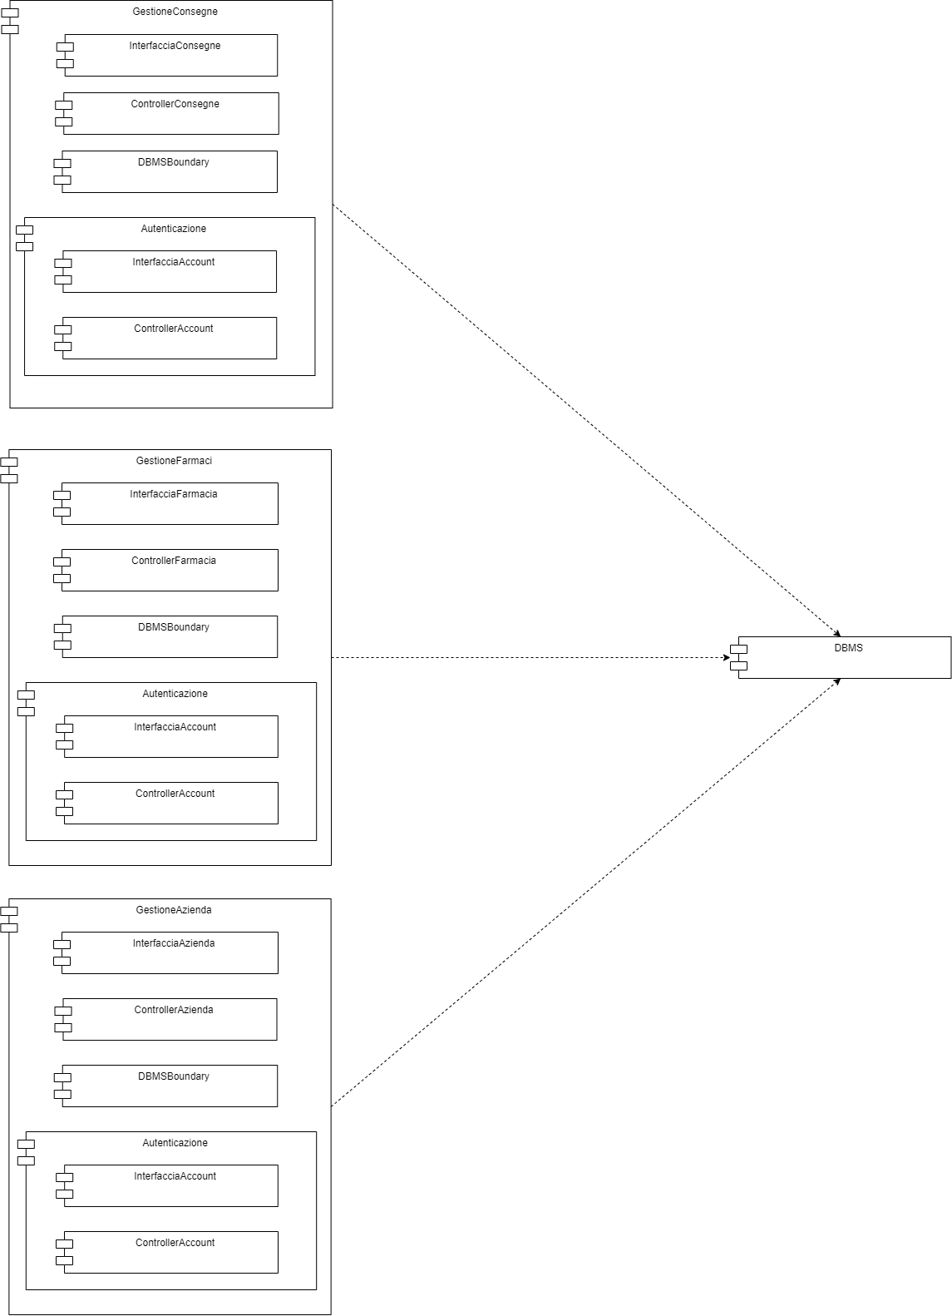

Il sottosistema Gestione Consegne consente al Fattorino di poter eseguire le funzioni di suo interesse, come il prendere in carico una consegna o il permettere di firmare al farmacista il suo ordine.

Il sottosistema Gestione Farmaci consente al Farmacista di poter eseguire funzioni come l’ordinazione, la modifica dell’ordine o modifica dei parametri del suo contratto.

Il sottosistema Gestione Azienda permette al Magazziniere di risolvere i problemi delle consegne errate.

Suddivisione degli oggetti all’interno dei sottosistemi e delle componenti

* + - 1. Gestione Autenticazione

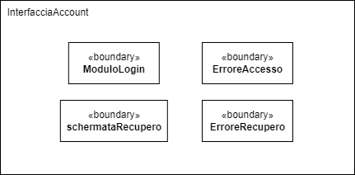

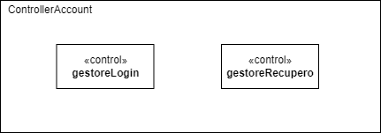

* + - 1. Gestione Consegne

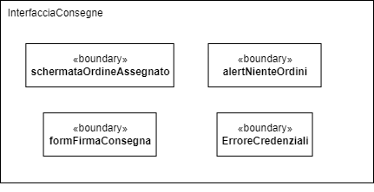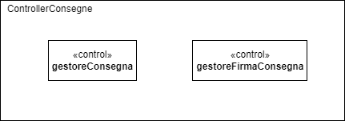

* + - 1. Gestione Farmaci

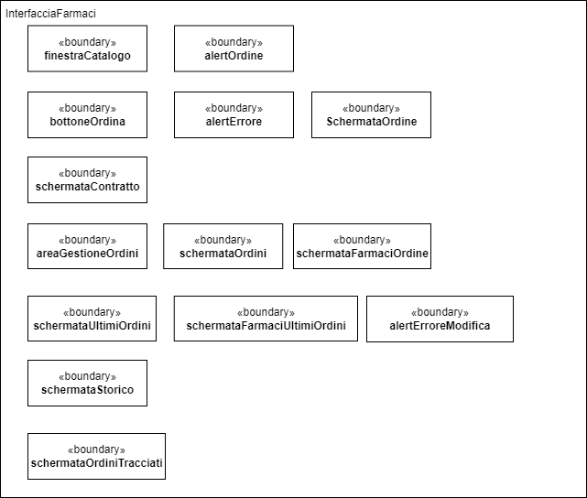

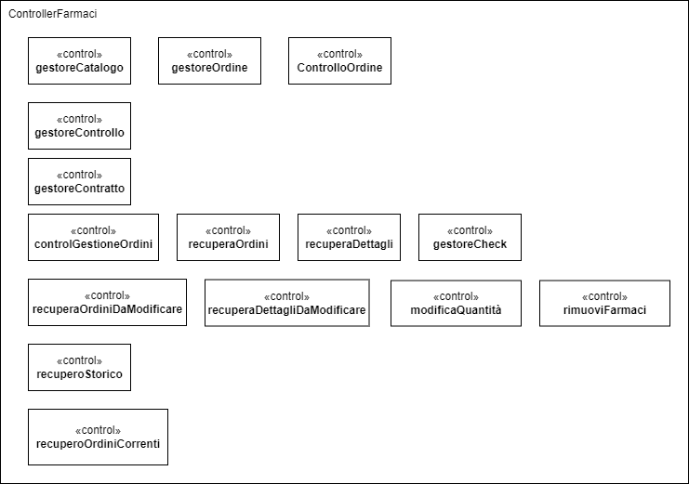

* + - 1. Gestione Azienda

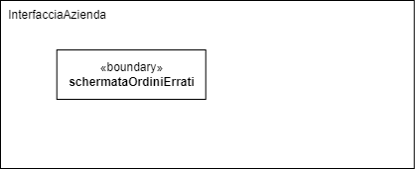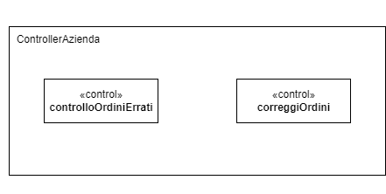

* 1. MAPPATURA HARDWARE/SOFTWARE

Il modello d’architettura di tipo Repository è da base per la mappatura Hardware/Software individuata

per la progettazione di questo sistema. I tre nodi principali hanno in comune la funzionalità

dell’autenticazione, fondamentale per il riconoscimento attraverso il database e per il reindirizzamento al sottosistema giusto per l’utente. Tutte le funzionalità, diverse per sottosistema, si interfacciano con il nodo DBMS Azienda che contiene il DBMS del sistema dell’azienda, al centro di ogni sua

sottocomponente e accessibile tramite query per l’aggiornamento/modifica/prelievo di informazioni dal

database.

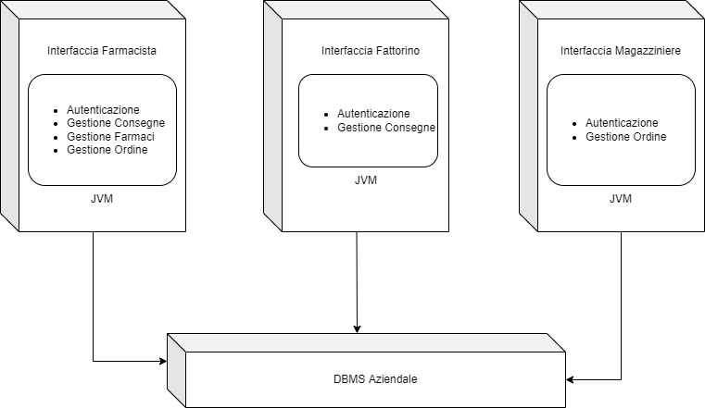

* 1. PROGETTO DEL DATABASE
     1. 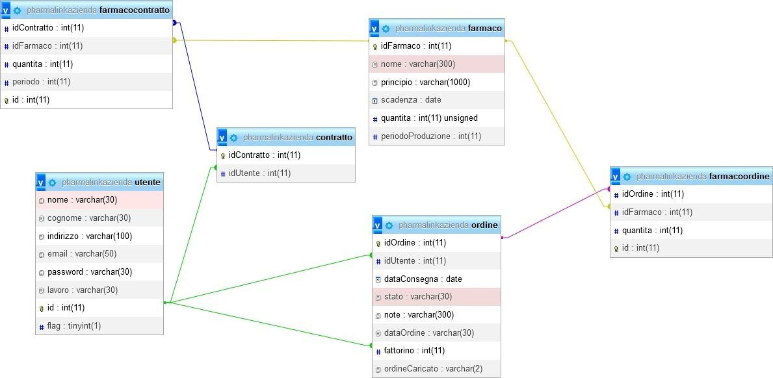*Modello E-R*
     2. *Descrizione delle tabelle*

**Utente**

|  |  |  |  |
| --- | --- | --- | --- |
| **Colonna** | **Tipo** | **Null** | **Predefinito** |
| **nome** | varchar(30) | No |  |
| **cognome** | varchar(30) | No |  |
| **indirizzo** | varchar(100) | No |  |
| **email** | varchar(50) | No |  |
| **password** | varchar(30) | No |  |
| **lavoro** | varchar(30) | No |  |
| ***id*** | int(11) | No |  |
| **flag** | tinyint(1) | No | 0 |

**Ordine**

|  |  |  |  |
| --- | --- | --- | --- |
| **Colonna** | **Tipo** | **Null** | **Predefinito** |
| ***idOrdine*** | int(11) | No |  |
| **idUtente** | int(11) | No |  |
| **dataConsegna** | date | No |  |
| **stato** | varchar(30) | No |  |
| **note** | varchar(300) | No |  |
| **dataOrdine** | varchar(30) | No |  |
| **fattorino** | int(11) | Sì | NULL |
| **ordineCaricato** | varchar(2) | Sì | NULL |

**FarmacoOrdine**

|  |  |  |  |
| --- | --- | --- | --- |
| **Colonna** | **Tipo** | **Null** | **Predefinito** |
| **idOrdine** | **int(11)** | **No** |  |
| **idFarmaco** | **int(11)** | **No** |  |
| **quantita** | **int(11)** | **No** |  |
| ***id*** | **int(11)** | **No** |  |

**FarmacoContratto**

|  |  |  |  |
| --- | --- | --- | --- |
| **Colonna** | **Tipo** | **Null** | **Predefinito** |
| **idContratto** | **int(11)** | **No** |  |
| **idFarmaco** | **int(11)** | **No** |  |
| **quantita** | **int(11)** | **No** |  |
| **periodo** | **int(11)** | **No** |  |
| ***id*** | **int(11)** | **No** |  |

**Contratto**

|  |  |  |  |
| --- | --- | --- | --- |
| **Colonna** | **Tipo** | **Null** | **Predefinito** |
| ***idContratto*** | **int(11)** | **No** |  |
| **idUtente** | **int(11)** | **No** |  |

**Farmaco**

|  |  |  |  |
| --- | --- | --- | --- |
| **Colonna** | **Tipo** | **Null** | **Predefinito** |
| ***idFarmaco*** | **int(11)** | **No** |  |
| **nome** | **varchar(300)** | **No** |  |
| **principio** | **varchar(1000)** | **No** |  |
| **scadenza** | **date** | **No** |  |
| **quantita** | **int(11)** | **No** | **0** |
| **periodoProduzione** | **int(11)** | **No** |  |

* 1. ACCESSO AL SISTEMA

L’accesso al sistema è consentito a qualsiasi utente, a patto che sia già registrato al sistema. Al fine di usufruire dei servizi messi a disposizione dal sistema, è necessario effettuare l’autenticazione che avviene tramite l’inserimento di e-mail e password.

Per tutte le operazioni che riguardano il recupero di dati personali e sensibili (recupero credenziali) il sistema si occupa del controllo dell’e-mail di chi necessita del recupero. Se l’e-mail coincide con quella presente dal sistema, allora verrà inviata un’e-mail all’utente con le proprie credenziali.

Ogni tipo di utente (farmacista, magazziniere e fattorino) avrà a disposizione diverse interfacce grafiche, in modo che ogni utente possa accedere solo alle rispettive funzionalità che rientrano nella sua categoria di utenza.